# **爱学友学习平台使用手册**

# **系统登录**

# **学员可通过PC浏览器和手机微信小程序访问学习系统进行课程学习。**

1、PC网页版浏览器平台入口（推荐使用谷歌浏览器、IE浏览器、360浏览器、火狐浏览器等）：http://hebkpy.zyjnpx.com/

2、移动端微信二维码扫描入口（使用微信扫码访问小程序）：



3、点击【注册】按钮进行账号注册，注册后，证件号码（身份证号）即登录名。

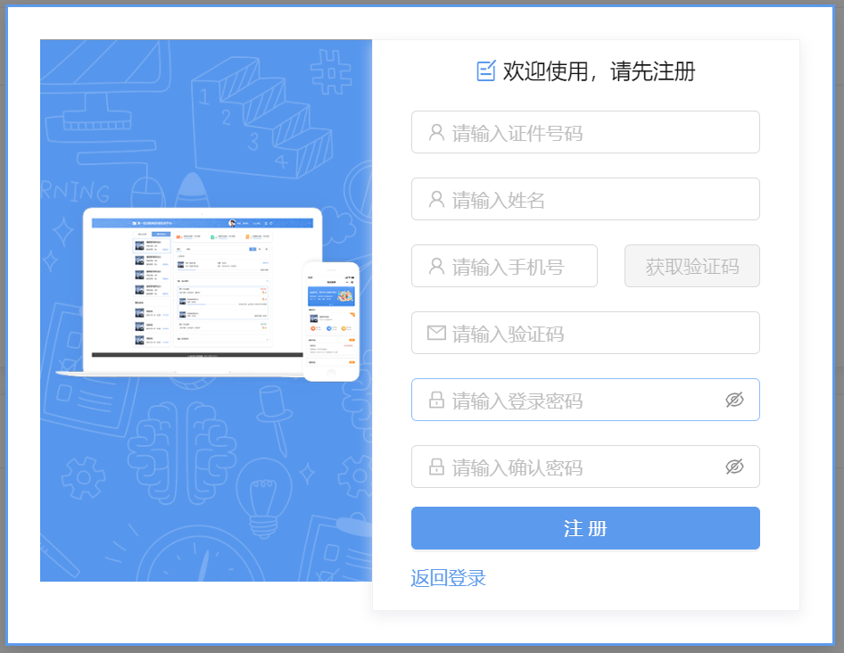

1. **客服电话**

010-82781027-8001 陈老师 、010-82780236 柴老师

### 1、PC端学习

（1）登录网址后，如果处于未登录状态，先点击登录按钮，在弹窗中输入用户名和密码，点击【登录】（如没有账号，请先注册）。

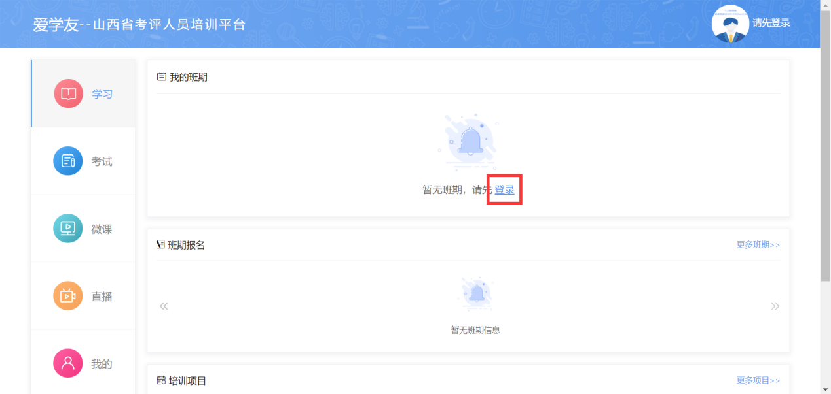

1. 登陆系统后，如没有报名课程，则可以在【班期报名】中查看到可以进行报名的班期。点击后，选择【立即支付】，扫码支付后即可报名成功。

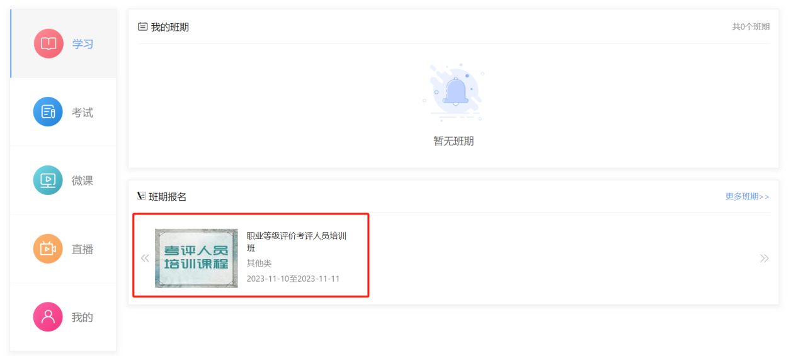

（3）如已经完成报名，在【学习】功能中的【我的班期】功能中，可以看到对应的学习班。

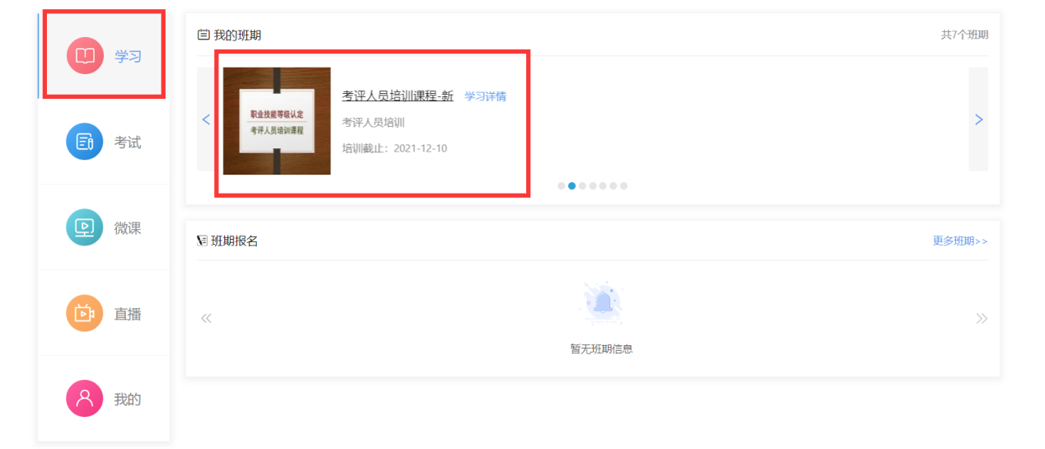

（4）如果本账号下报名有多个学习班，则可以通过点击左右翻页按钮逐一进行查看。

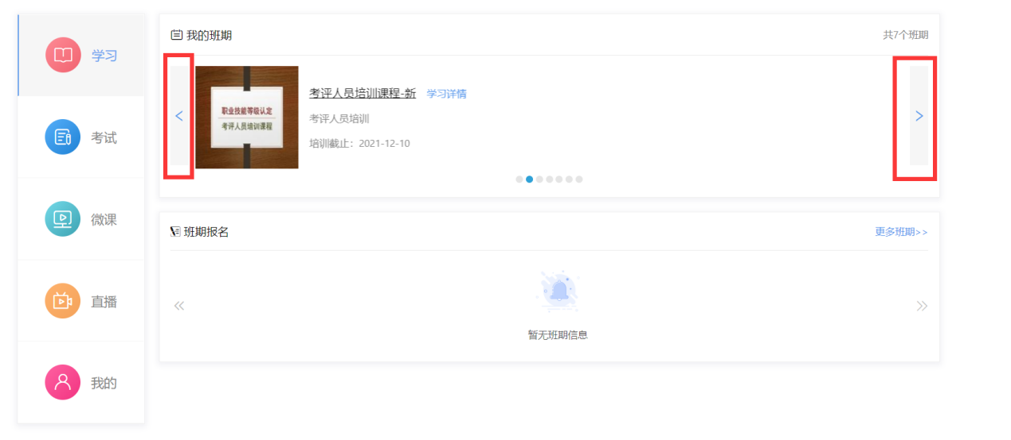

（5）找到对应的学习课程后，点击标题，进入课程界面。

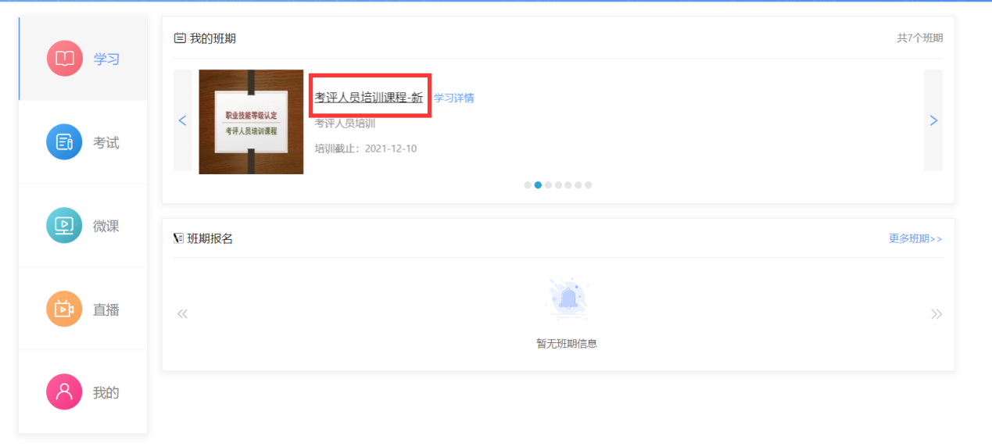

（6）在课程详细界面中，可以看到该课程下包含的各个模块，点击对应的模块名称，可以查看到该模块下包含的课程。

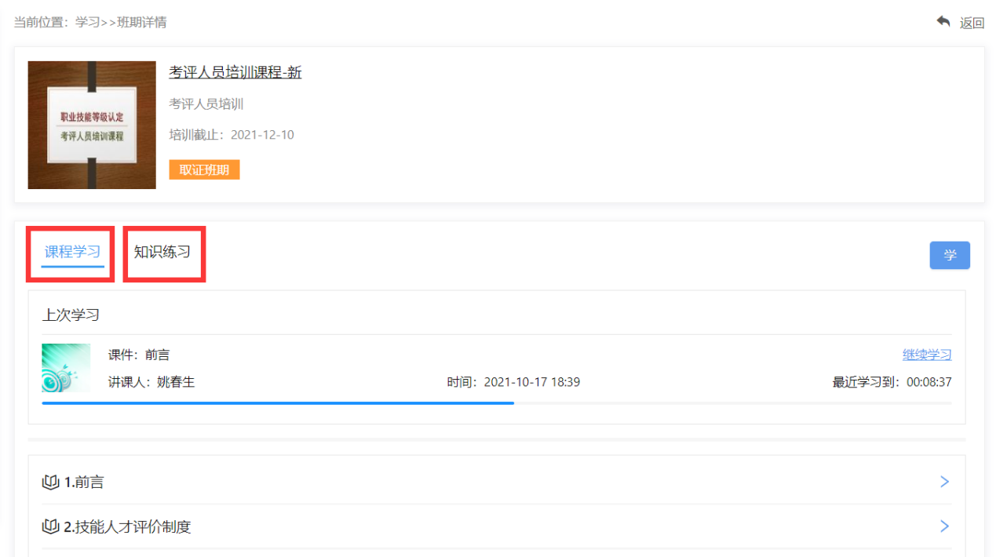

（7）点击课程结构表中对应的课程名称后，即可进入课程学习界面，课程是否已被学习将在课程结构表中课程名称右侧以红色【未学完】和绿色【已学完】字样标记。

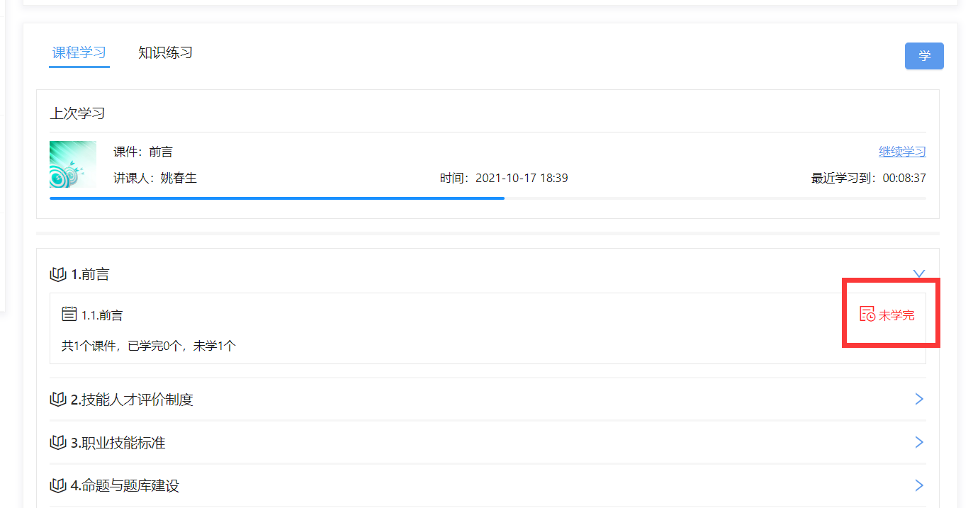

（8）进入学习界面后，可以看到学习课程。

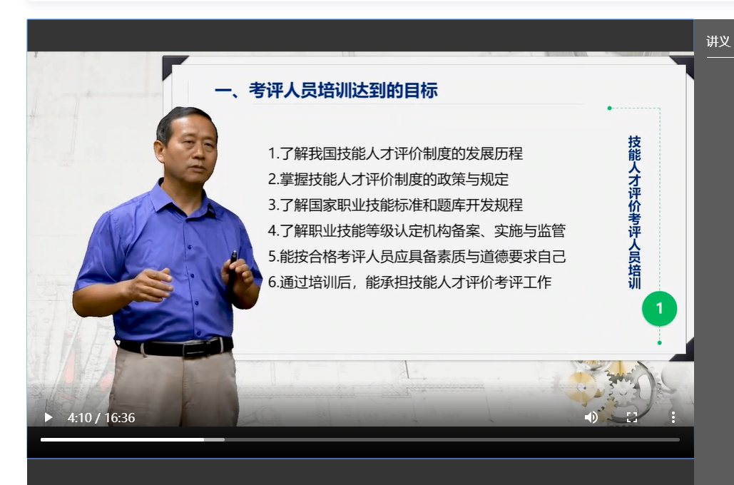

（9）如果课程学习设置为【需要防替学人脸识别】，则按提示进行人脸识别，如设置不需人脸识别功能，则可以直接查看课程。

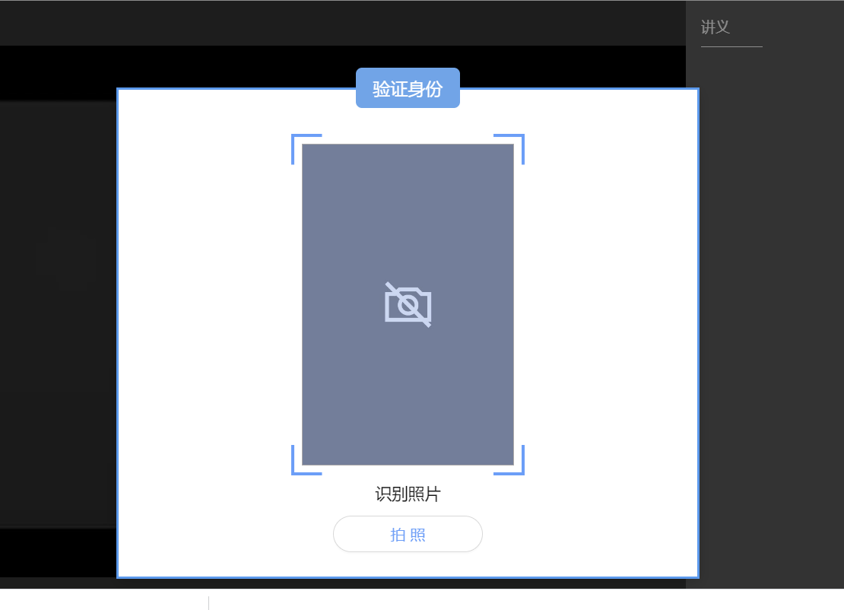

（10）点击播放界面的【播放】【暂停】按钮可以控制视频播放和暂停，点击全屏按钮，可以全屏播放。

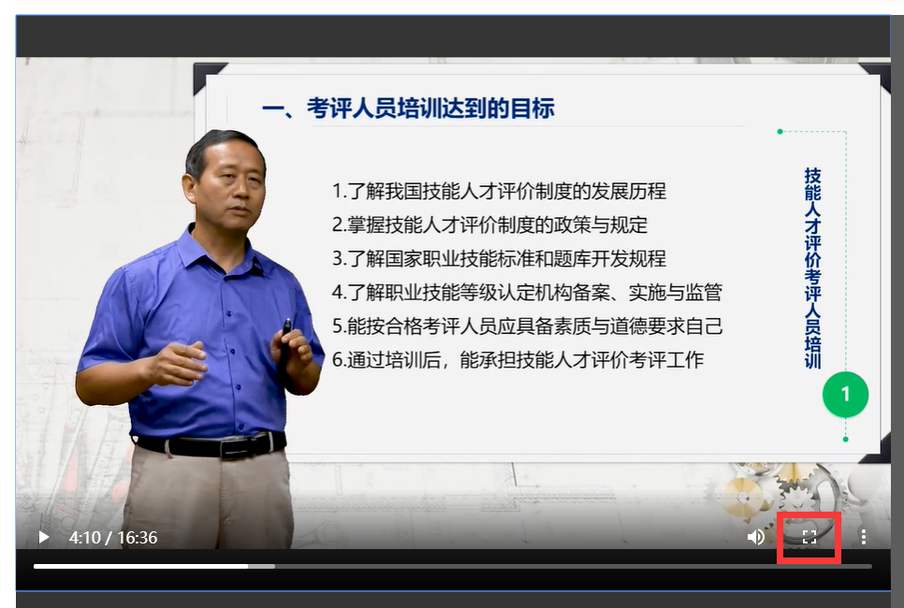

（11）进度条依据课程学习设置和要求，有【可拖动】与【不可拖动】两种形式。

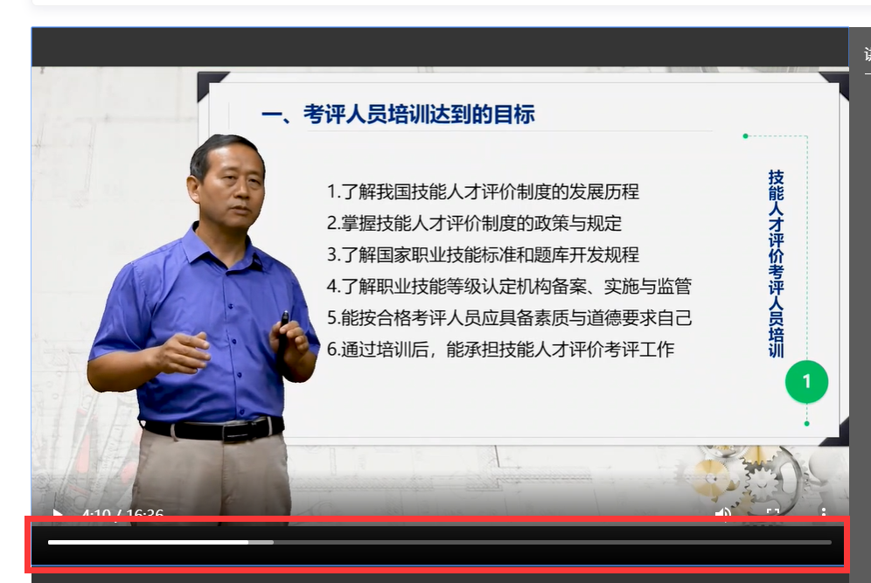

（12）学习过程中暂停后，要返回主界面，点击上方返回按钮，返回主页后，当前学习进度会被记录，点击【继续学习】可以从终端的地方继续学习视频。

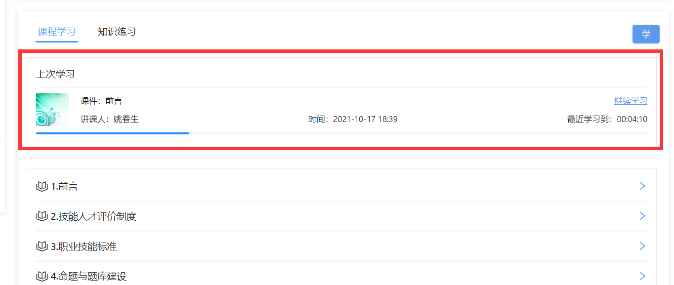

（13）进行课程习题练习中，可以切换【练习】和【模拟测评】。

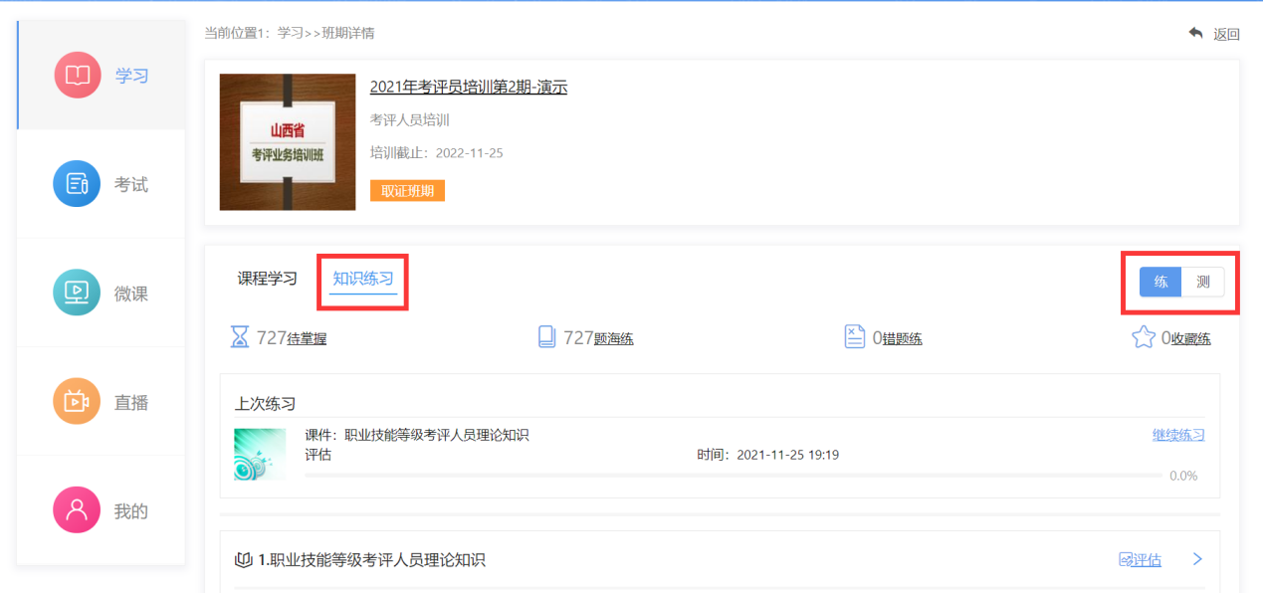

（14）选择【练】时，点击对应的章节可以开始对应试题的练习。

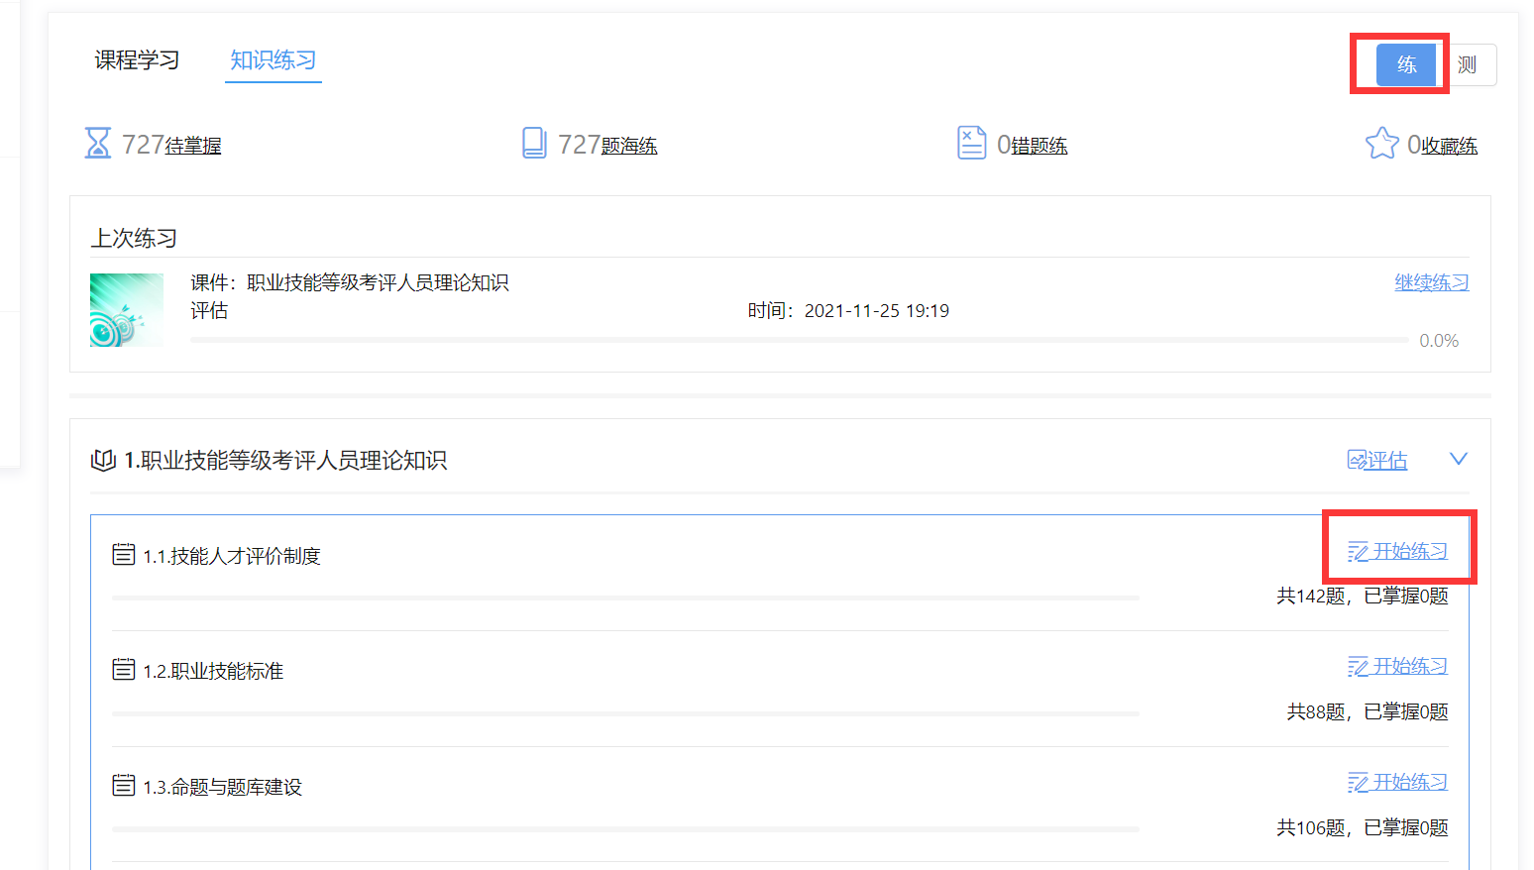

（15）选择【测】之后，点击【开始测评】进入模拟测评界面。

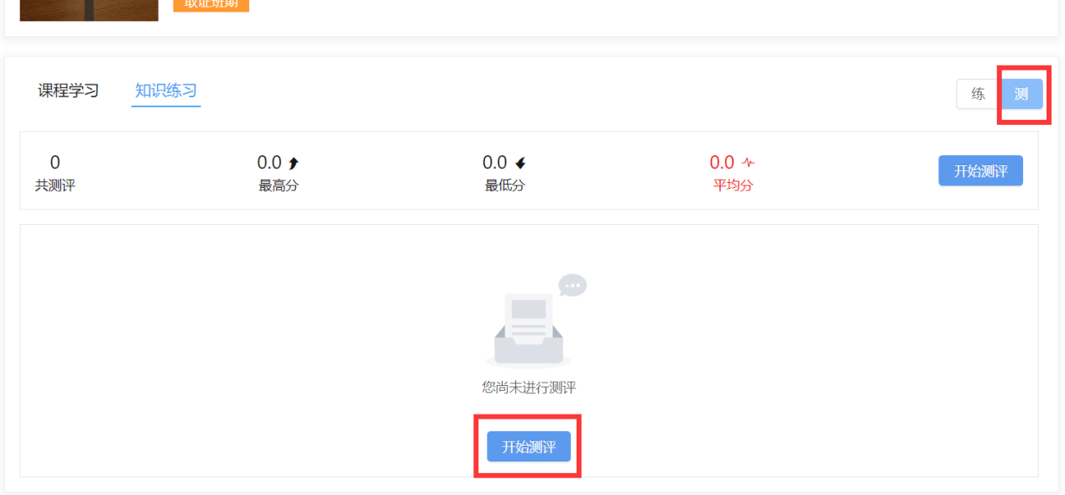

（16）在线作答模拟试卷后，点击【交卷】完成交卷工作。

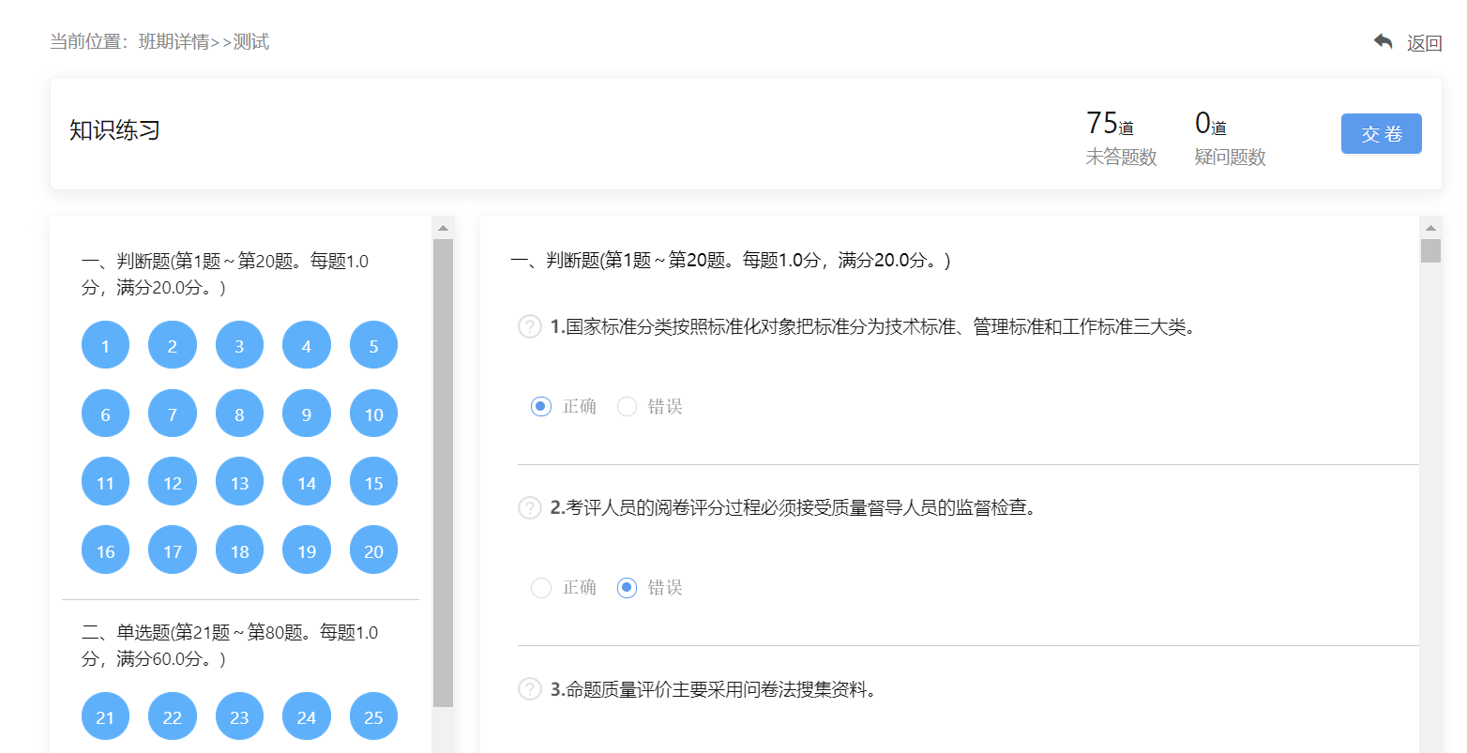

### 2、微信小程序学习

（1）微信扫描二维码进入机构专属的小程序界面，进入之后，点击下方【我的】功能模块中，进行登录：

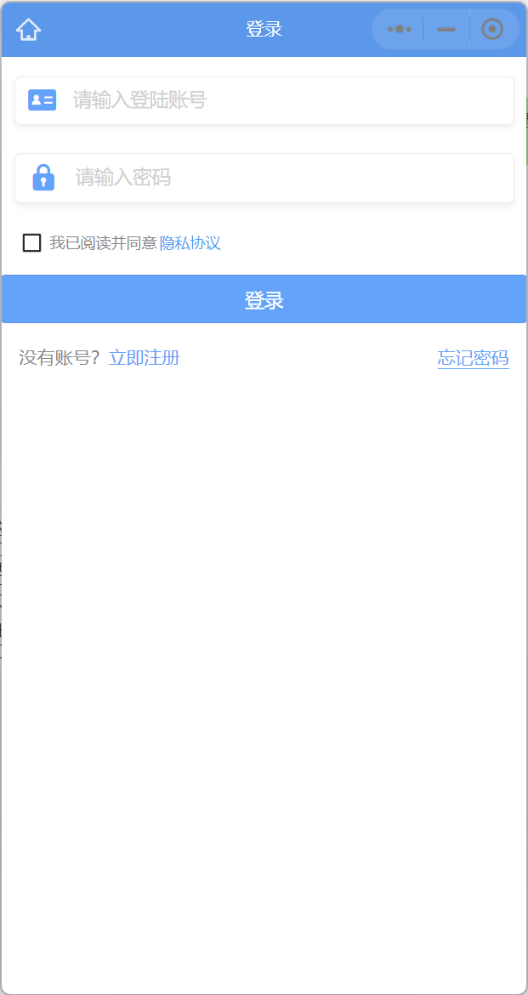

（2）输入用户名密码登录系统，如没有注册过，可点击【立即注册】注册账号。

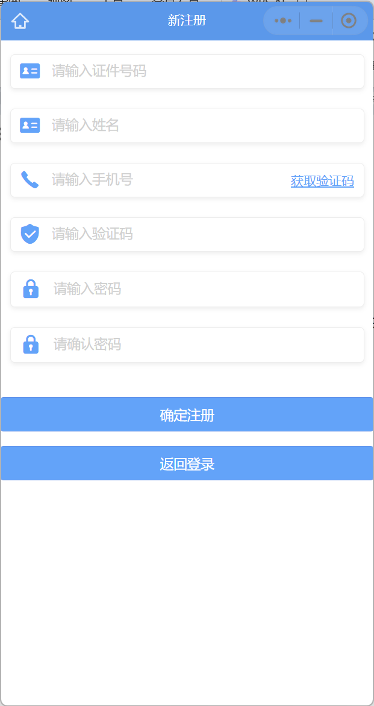

（3）登陆系统后，如没有报名课程，则可以在【班期报名】中查看到可以进行报名的班期。点击后，选择【立即支付】，微信支付后即可报名成功。（注：部分手机型号不支持在线支付，请使用PC浏览器版学习平台登录相同账号后报名支付，账号可通用）

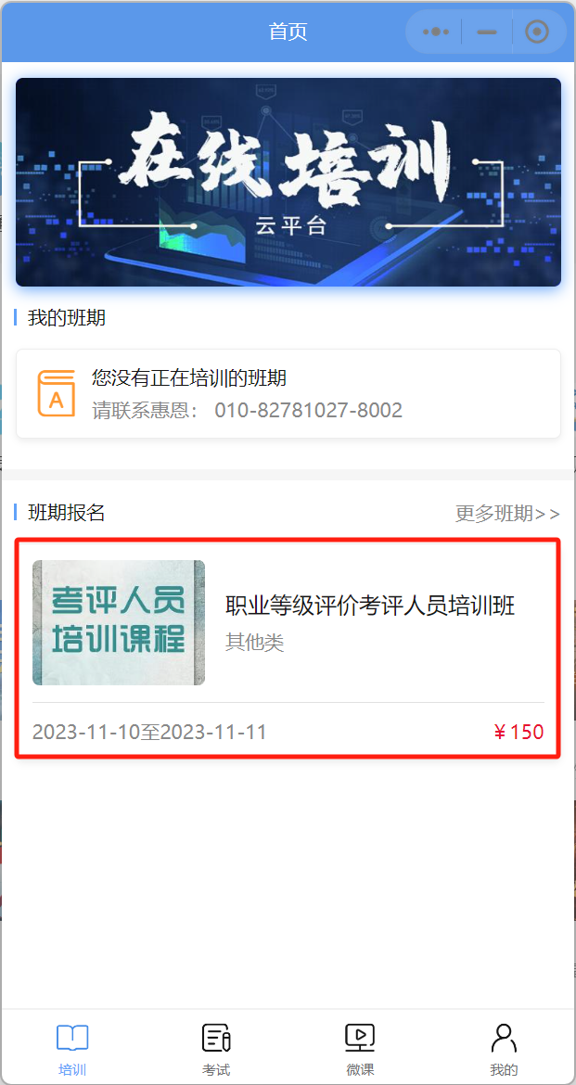

（4）在下方点击【培训】按钮进入培训功能模块，在【我的班期】里找到对应的班期。



（5）点击课程名称，进入课程详细界面，在课程大纲中找到对应的【课件名称】，点击进入开始学习。（点击上方课程【模块标题】可以切换可学习的【内容模块】）

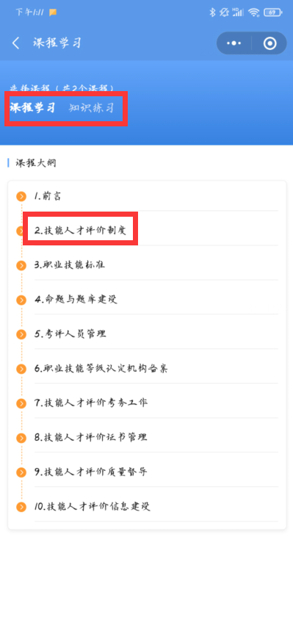

（6）依据培训课程班的设置，需要【人脸识别】的学习课程需按要求进行【人脸识别】操作，按提示进行拍照。

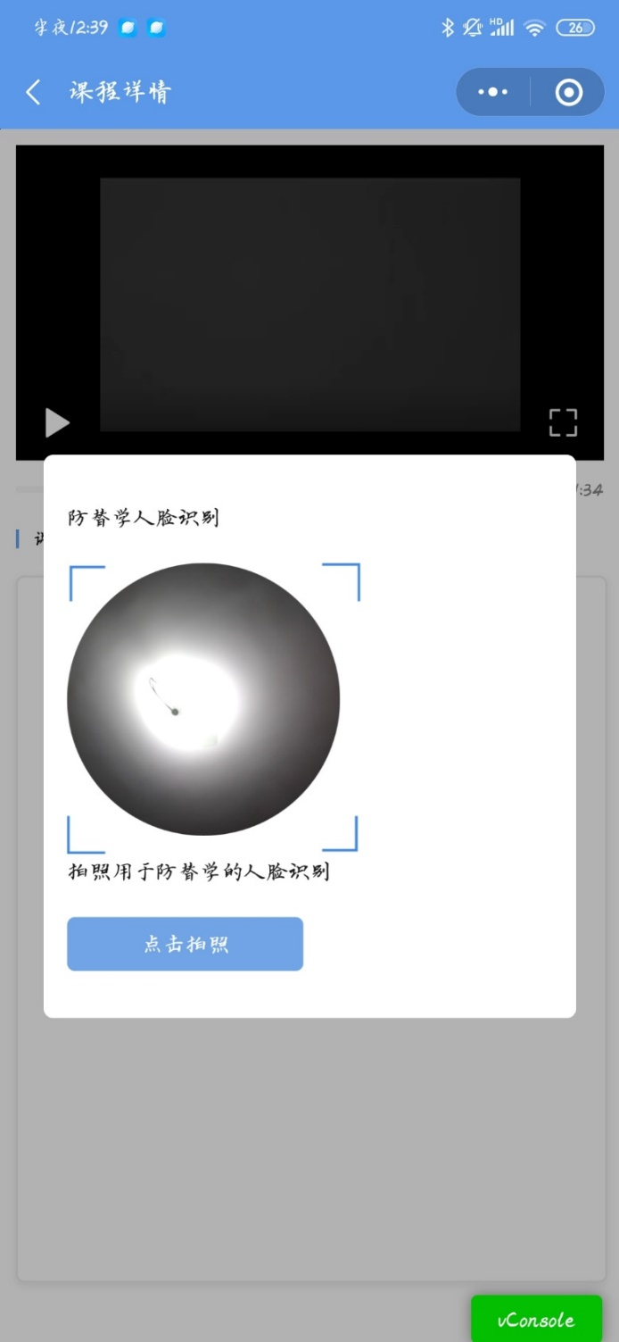

（7）进度条依据课程学习设置和要求，有【可拖动】与【不可拖动】两种形式。

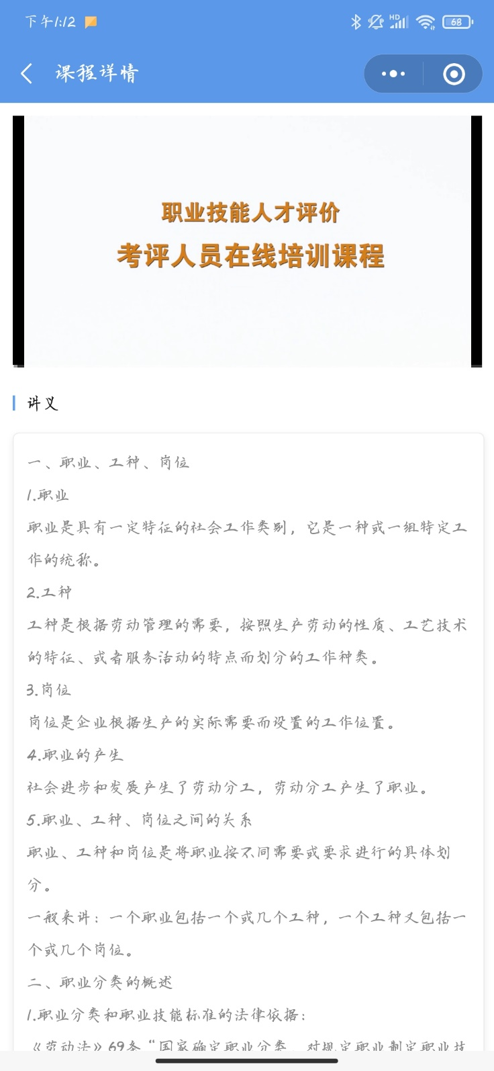

（8）课件学习完毕，返回课程大纲列表后，学完课件被的记录【已学1次】

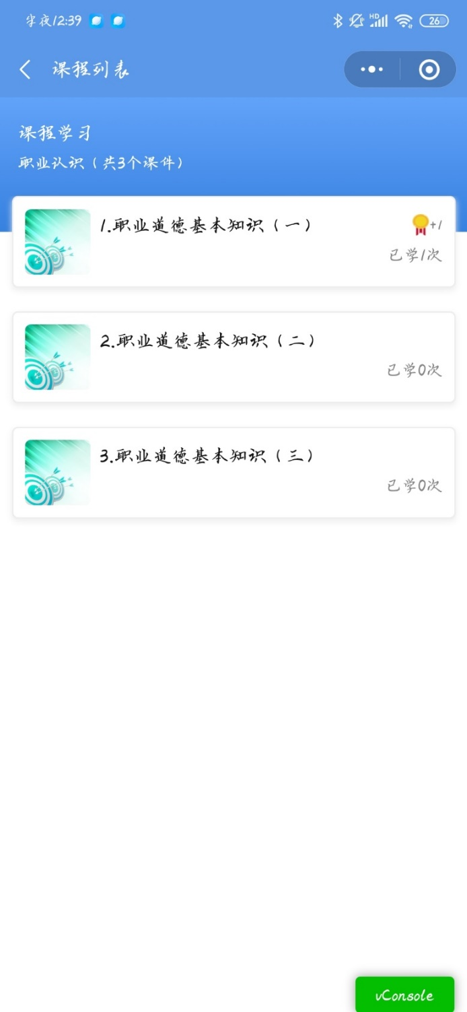

（9）进行课程习题练习中，可以切换【练习】和【模拟测评】。

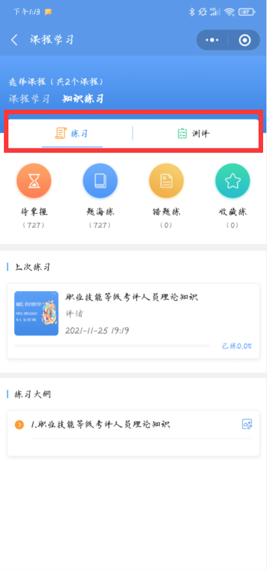

（10）课程设置了考试后，点击下方【考试】进入考试模块。

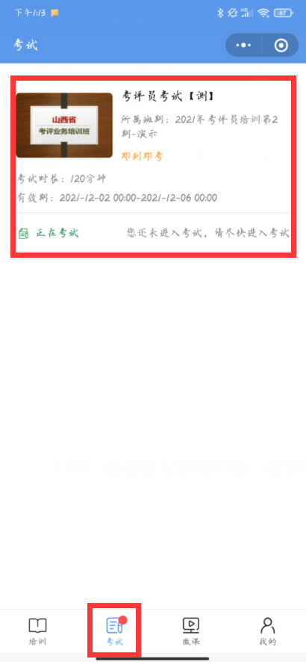

（11）点击进入考试计划，在考试时间范围内，可直接进入答题界面。

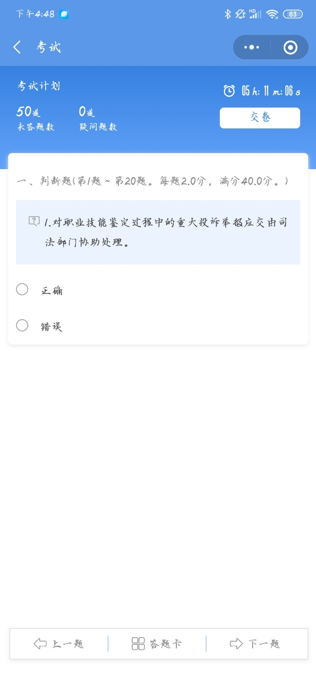

（12）点击下方【我的】按钮进入个人中心界面，可以查看【学习进度】、【学习情况】、【个人信息】等。

